Guía “Itinerario de visita a los lugares a Visitar”

Nombre: |  |  | Curso: 8° Básicos
Asignatura: Educación Tecnológica |  |  | Fecha de Entrega: 24/Junio/2021
Profesor: Iván Duarte Cancino  Código de la clase: |  | Unidad 2: Establecimiento del diseño solución
Descripción de la actividad: Trabajo Individual proponen un itinerario de visita a los lugares más importantes y representativos de la identidad natural y cultural de su localidad o región. |  | Objetivo de aprendizaje: Identificar oportunidades o necesidades personales, grupales o locales que impliquen la creación de un producto tecnológico, reflexionando acerca de sus posibles aportes.
Puntaje ideal: 28 puntos  Puntaje Mínimo Aprob. 13 puntos | Puntaje obtenido:  Exigencia: 50% |  |  | Calificación:
Instrucciones:
Responde:
- ¿Qué es un Itinerario? (2 pts)
- ¿Qué tipos de Itinerarios Hay? (2pts)
- ¿Cómo se realiza un Itinerario de viaje? (2 pts)
- ¿Qué es una ruta turística? (2 pts)
A partir de la investigación y los análisis realizados anteriormente, las y los estudiantes proponen un itinerario de visita a los lugares más importantes y representativos de la identidad natural y cultural de su localidad o región. (10 Pts)
Sobre el ma pa de la localidad o región determinen cuáles serán los 5 de los 7 lugares de la actividad anterior que visitarán y plasmen el recorrido e indiquen la identidad patrimonial natural y cultural de su localidad o región. (10pts)
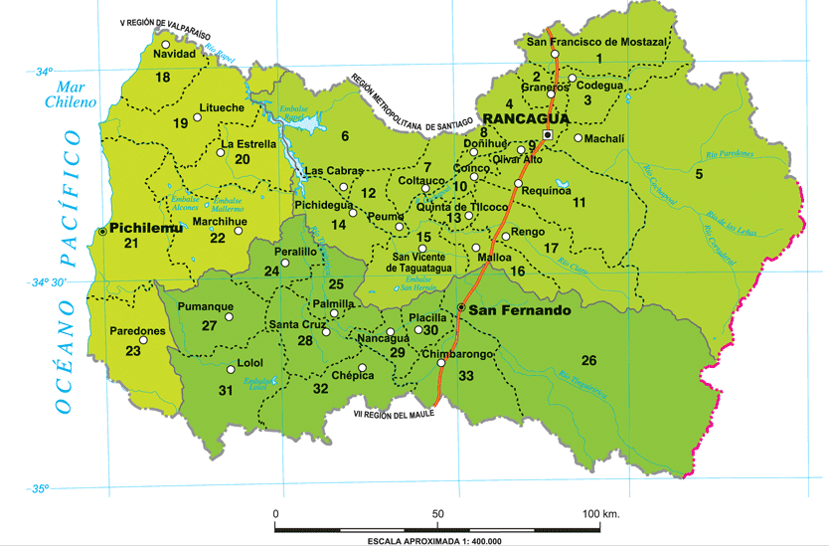
Enviar trabajos a través de gsuite classroom

